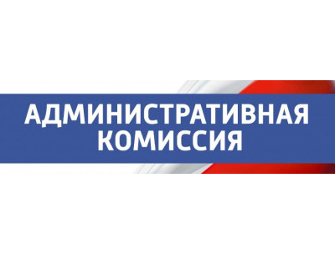

**Информация**

**о заседаниях административной комиссии за сентябрь 2022 года**

В сентябре 2022 года состоялось заседание административной комиссии Ханты-Мансийского района, в ходе которого был рассмотрен   
1 протокол об административном правонарушении, ответственность за которое предусмотрена Законом Ханты-Мансийского автономного округа – Югры от 11.06.2010 № 102-оз «Об административных правонарушениях» (далее – Закон):

- по пункту 1 статьи 10 Закона за нарушение тишины и покоя граждан привлечен 1 гражданин, проживающий в с. Батово, которому назначено административное наказание в виде предупреждения.

Административная комиссия  
Ханты-Мансийского района